Приложение 1
Орган государственного управления: Слуцкий районный исполнительный комитет
Балансодержатель: Коммунальное унитарное производственное предприятие «Слуцкое ЖКХ», г. Слуцк, ул. Пионерская, 23, УНП 600154264, тел. 801795-53667,-52424
Тип формы собственности; коммунальная
Сведенья об объекте (реестровый номер, инв. номер по гос. регистрации и по бух. Учёту, характеристика объекта,)  * название фото объекта, которое высылается дополнительно | Адрес местонахождения объекта | Предполагаемое целевое использование | Площадь, предлагаемая для сдачи в аренду (площадь каждого помещения) | Инженерная и транспортная инфраструктура | Фотография объекта в уменьшенном варианте. Фото в нужном формате высылается дополнительно  (*фото в нужном формате высланы дополнительно 05.06.2020г. на электронный адрес minoblim@minsk-region.gov.by)
1.Водонасосная станция инв. №14/32,  640/С-83339  4-х этажное здание  * «1.инв. 14_32» | г. Слуцк, ул. Гагарина, 48/23 | производственное | 161,9 (31,1; 31,2; 28,3; 38,1; 31,5) | Отопление – печное  Электроснабжение – нет  Транспорт – нет  Телефон – нет  Канализация – нет  Водоснабжение – нет | 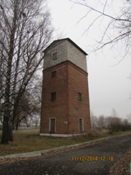
2.Склад ГСМ  инв. №14/95,  640/С-83346  1-но этажное здание  * «2.инв. 14_95» | г. Слуцк, ул. Гагарина, 48/33 | складское | 195,3 (49,4; 26,4; 23,1; 48,3; 48,1) | Отопление – нет  Электроснабжение – нету  Транспорт – нет  Телефон – нет  Канализация – нет  Водоснабжение –нет | 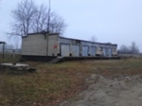
3.Склад ПС ДХ  инв. №14/101,  640/С-83643  1-но этажное здание  * «3.инв. 14_101» | г. Слуцк, ул. Гагарина, 48/4 | складское | 298,8 (49,8; 49,8; 48,6; 11,4; 11,5; 21,5; 10,7; 5,7; 89,8) | Отопление – нет  Электроснабжение – нет  Транспорт – нет  Телефон – нет  Канализация – нет  Водоснабжение –нет | 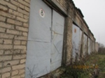
4.Склад РАВ  инв. №14/102,  640/С-83644  1-но этажное здание  * «4.инв. 14_102» | г. Слуцк, ул. Гагарина, 48/6 | складское | 248,8 (48,8; 14,9; 34,4; 51,0; 50,3; 49,4) | Отопление – нет  Электроснабжение – нет  Транспорт – нет  Телефон – нет  Канализация – нет  Водоснабжение –нет | 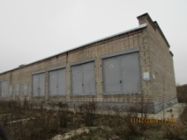
5.Контрольно-технический пункт  инв. №14/103,  640/С-83758  1-но этажное здание  * «5.инв. 14_103» | г. Слуцк, ул. Гагарина, 48/10 | производственное | 38,1 (13,1; 14,1; 5,4; 5,5) | Отопление – нет  Электроснабжение – нет  Транспорт – нет  Телефон – нет  Канализация – нет  Водоснабжение –нет | 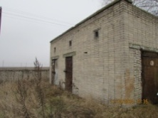
6.Хранилище техники инв. №14/112,  640/С-83654  1-но этажное здание  * «6.инв. 14_112» | г. Слуцк, ул. Гагарина, 48/29 | складское | 1576,2 (796,3; 152,6; 158,5; 314,1; 154,7) | Отопление – нет  Электроснабжение – нет  Транспорт – нет  Телефон – нет  Канализация – нет  Водоснабжение –нет | 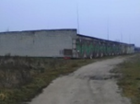
7.Склад  инв. №14/120,  640/С-83752  1-но этажное здание  * «7.инв. 14_120» | г. Слуцк, ул. Гагарина, 48/3 | складское | 537,7(54,3; 52,3; 215,9; 162,6; 52,6) | Отопление – нет  Электроснабжение – нет  Транспорт – нет  Телефон – нет  Канализация – нет  Водоснабжение –нет | 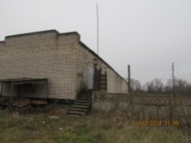
8.Склад ВС  инв. №14/117,  640/С-85667  1-но этажное здание  * «8.инв. 14_117» | г. Слуцк, ул. Гагарина, 48/38 | складское | 370,8 (5,2; 172,0; 19,3; 13,2; 161,1) | Отопление – нет  Электроснабжение – нет  Транспорт – нет  Телефон – нет  Канализация – нет  Водоснабжение –нет | 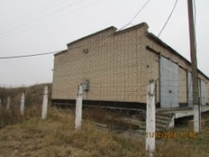
9.Склад АТИ  инв. №14/124,  640/С-85665  1-но этажное здание  * «9.инв. 14_124» | г. Слуцк, ул. Гагарина, 48/37 | складское | 748,9 (98,3; 513,9; 7,8; 66,7; 62,2) | Отопление – нет  Электроснабжение – нет  Транспорт – нет  Телефон – нет  Канализация – нет  Водоснабжение –нет | 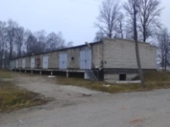
10.Пункт мойки  инв. №14/129,  640/С-85661  1-но этажное здание  * «10.инв. 14_129» | г. Слуцк, ул. Гагарина, 48/36 | производственное | 8,0 | Отопление – нет  Электроснабжение – нет  Транспорт – нет  Телефон – нет  Канализация – нет  Водоснабжение –нет | 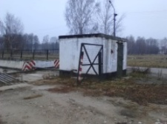
11.ПТО  инв. №14/111,  640/С-83653  1-но этажное здание  * «11.инв. 14_111»; | г. Слуцк, ул. Гагарина, 48/35 | производственное | 831,4 (48,4; 4,8; 9,4; 7,3; 5,5; 9,3; 14,9; 16,1; 13,5; 11,7; 31,0; 4,9; 8,8; 471,9; 10,3; 11,5; 14,9; 21,2; 5,9; 3,2; 19,1; 11,2; 10,5; 10,1; 9,0; 14,1; 15,4; 5,9; 7,0) | Отопление – нет  Электроснабжение – нет  Транспорт – нет  Телефон – нет  Канализация – нет  Водоснабжение –нет | 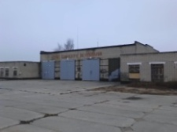
12.Склад ПС ТД  инв. №14/98а,  640/С-83646  1-но этажное здание  * «12.инв. 14_98а» | г. Слуцк, ул. Гагарина, 48/5 | складское | 416,1 (1-й эт.: 20,1; 28,3; 95,8; 70,3; 2-й эт.11,9; 183,1) | Отопление – нет  Электроснабжение – нет  Транспорт – нет  Телефон – нет  Канализация – нет  Водоснабжение –нет | 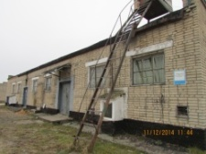
13.Учебный корпус  инв. №14/34,  640/С-83341  1-но этажное здание  * «13.инв. 14_34» | г. Слуцк, ул. Гагарина, 48/24 | складское | 1033,4 (2,9; 19,4; 21,0; 16,6; 20,9; 24,2; 15,8; 17,0; 20,2; 17,2; 22,7; 8,5; 73,7; 23,6; 36,3; 35,4; 10,2; 36,8; 21,4; 29,0; 21,0; 33,1; 13,7; 69,3; 11,8; 82,3; 30,2; 37,0 22,2; 38,1; 25.2; 35,3; 24,4; 21,0; 20,6; 36,3;39,,1) | Отопление – нет  Электроснабжение – нет  Транспорт – нет  Телефон – нет  Канализация – нет  Водоснабжение –нет | 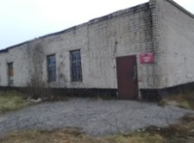
14. Казарма  инв. №14/86,  640/С-83343  3-х этажное здание  * «14.инв. 14_86» | г. Слуцк, ул. Гагарина, 63 | складское | 3109,8 (1-й эт.: 9,3; 15,9; 1,6; 2,1; 1,3; 0,9; 15,3; 23,7; 16,4; 16,6; 13,5; 2,2; 3,8; 41,7; 12,8; 23,8; 12,3; 12,6; 559,8; 14,4; 3,6; 5,8; 12,7; 11,9; 4,0; 2,4; 6,2; 41,8; 35,9; 12,7; 13,2;18,0; 15,2; 27,7; 2-й эт.: 21,8; 37,7; 28,4; 15,4; 0,9; 15,5; 12,7; 12,6; 40,8; 15,1; 4,1; 5,5; 12,3; 12,4; 566,9; 23,7; 13,2; 11,7; 21,6; 41,6; 11,4; 17,3; 28,0; 14,4; 17,5; 13,2; 12,5; 3-й эт.: 20,9; 36,8; 28,4; 15,0; 16,9; 13,1; 13,4; 41,3; 14,4; 5,7; 6,6; 12,2; 10,6; 566,9; 23,1; 13,0; 12,0; 20,6; 42,3; 11,4; 17,7; 15,6; 15,7; 13,7; 13,6) | Отопление – нет  Электроснабжение – нет  Транспорт – нет  Телефон – нет  Канализация – нет  Водоснабжение –нет | 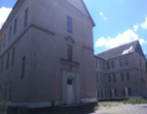
15. Казарма  инв.№14/97,  640/С-83347  3-х этажное здание  * «15.инв. 14_97» | г. Слуцк, ул. Гагарина, 65А | складское | 1737,8 (1-й эт.: 3,6; 16,5; 2,5; 16,3; 18,9; 233,8; 14,0; 42,5; 28,0; 9,8; 1,9; 2,1; 3,1; 4,9; 4,8; 23,0; 13,5; 11,4; 14,7;65,1;31,4; 16,2; 1,1; 23,8; 2-й эт.: 22,0; 7,7; 18,6; 139,2; 58,2; 34,1; 57,5; 21,4; 13,9; 15,2; 10,7; 64,5; 29,5; 14,0; 27,1; 5,6; 9,1; 5,4; 5,2; 2,21; 3,41; 3-й эт.: 4,9; 7,2; 19,1; 234,0; 55,8; 4,9; 13,0; 15,0; 10,6; 64,6; 29,1; 14,5; 32,2; 16,2; 1,2; 24,0) | Отопление – нет  Электроснабжение – нет  Транспорт – нет  Телефон – нет  Канализация – нет  Водоснабжение –нет | 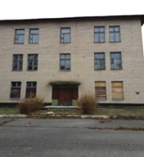
16. Штаб  инв. №14/93,  640/С-83345  2-х этажное здание  * «16.инв. 14_93» | г. Слуцк, ул. Гагарина, 61 | складское | 605,9 (1-й эт.: 41,6; 10,0; 7,5; 12,6; 13,1; 15,2; 8,2; 6,4; 5,1; 19,8; 43,5; 11,9; 14,8; 8,7; 6,6; 5,3; 12,3; 15,9; 26,4; 2-й эт.; 14.1; 12,8; 12,9; 7,4; 15,1; 8,3; 26,2; 16,3; 17,0; 10,2; 16,8; 2,9; 9,8; 5,2; 10,0; 13,4) | Отопление – нет  Электроснабжение – нет  Транспорт – нет  Телефон – нет  Канализация – нет  Водоснабжение –нет | 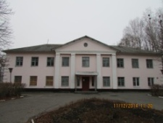
17. КТП  инв.№14/109,  640/С-83649  1-но этажное здание  * «17.инв. 14_109» | г. Слуцк, ул. Гагарина, 48Е | производственное | 43,7 (1,8; 8,2; 11,7; 8,5; 3,4; 4,2; 5,9; | Отопление – нет  Электроснабжение – нет  Транспорт – нет  Телефон – нет  Канализация – нет  Водоснабжение –нет | 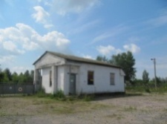
18. Помещения в административном здании инв.№10021, инв. №640/С-374  1-но этажное здание  * «18.инв. 10021» | г. Слуцк, ул. Жукова, 8 | производственное | 28,87 (9,9; 7,37; 11,6) | Отопление – нет  Электроснабжение – есть  Транспорт – есть  Телефон – нет  Канализация – нет  Водоснабжение – нет | 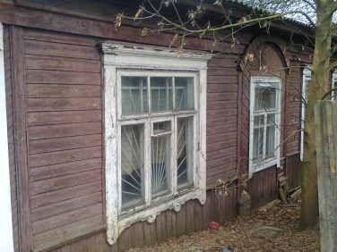
19. Помещения в производственно-складском здании инв. №100115, 640/С-27372  1-но этажное здание  * «19.инв. 100115» | г. Слуцк, ул. Ленина, 159 | производственное | 248,0 (39,6; 3,8; 53,8; 19,9; 40,9; 24,2; 24,2) | Отопление – нет  Электроснабжение –есть  Транспорт – есть  Телефон – нет  Канализация – нет  Водоснабжение – нет | 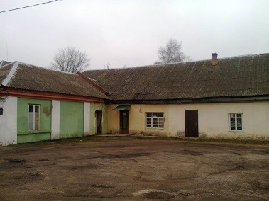
20. Помещение в здании мастерской инв. №100137, 640/С-32737  1-но этажное здание  * «20.инв. 100137» | г. Слуцк, ул. М.Богдановича, 13 в.г. | производственное | 934 (309,7; 624,3) | Отопление – нет  Электроснабжение – есть  Транспорт – нет  Телефон – нет  Канализация – нет  Водоснабжение – нет | 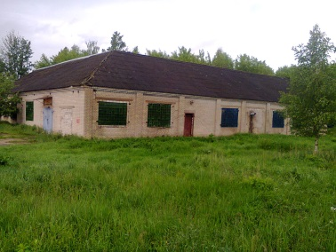
21. Здание склада  инв. №10060;  640/С-27779  1-но этажное здание  * «21.инв. 10060» | г. Слуцк, ул. М.Богдановича, 13 в.г. | производственное | 207,8 (56,4; 151,4) | Отопление – нет  Электроснабжение – нет  Транспорт – нет  Телефон – нет  Канализация – нет  Водоснабжение – нет | 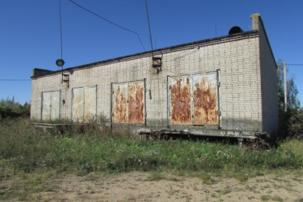
22. Часть изолированного помещения  инв.№10015/2; 640/С-65489  Изолированное помещение на первом этаже многоквартирного жилого дома  * «22.инв. 10015_2» | г. Слуцк, ул. Социалистическая, 178-44 | складское | 77,6 (17,9; 1,5; 2,3; 2,7; 10,2; 2,0; 15,2; 6,2; 8,0; 4,0; 2,8) | Отопление – есть  Электроснабжение – есть  Телефон – есть  Канализация – есть  Водоснабжение – есть | 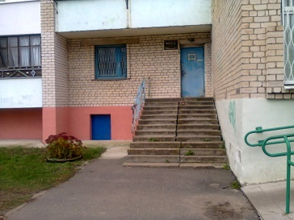
23. Швейный цех,  инв. №1004779  640/С-26072  2-х этажное здание  * «23.инв. 1004779» | Слуцкий р-н, аг. Греск, ул. Минская, 1 | производственное | 394,2 | Отопление – есть  Электроснабжение – есть  Телефон – нет  Канализация – есть  Водоснабжение – есть | 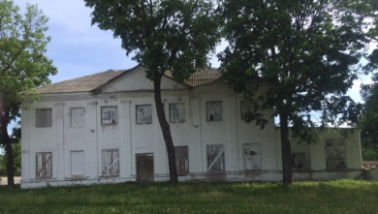
24. Плоскостное сооружение (площадка №8 инв. №2024608)  * «24.инв. 2024608» | г. Слуцк, ул. Виленская, 10 | Размещение аттракционов, торговля | 35,0 | - | 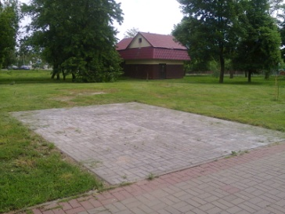
25. Плоскостное сооружение (площадка №7 инв. №2024609)  * «25.инв. 2024609» | г. Слуцк, ул. Виленская, 10 | Размещение аттракционов, торговля | 35,0 | - | 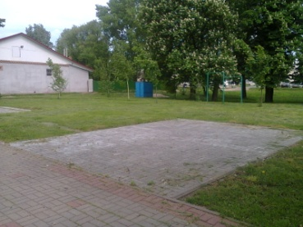
26. Плоскостное сооружение (площадка №6 инв. №2024607)  * «26.инв. 2024607» | г. Слуцк, ул. Виленская, 10 | Размещение аттракционов, торговля | 38,12 | - | 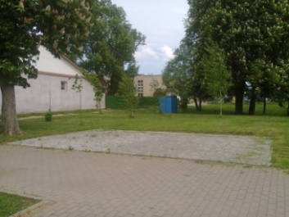
27. Плоскостное сооружение (площадка №10 инв. №2024604)  * «27.инв. 2024604» | г. Слуцк, ул. Виленская, 10 | Размещение аттракционов, торговля | 300,0 | - | 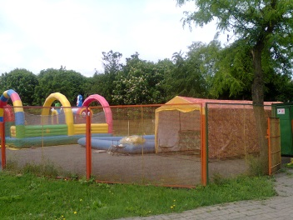
28. Часть здания склада инв.№100153; 640/С-17530 Помещения в 1-но этажном здании  * «28.инв. 100153» | г. Слуцк, ул. Гагарина,12 в/г | производственное | 487,06 (225,3; 1,5; 91,1; 14,2; 155,0; 105,8; 2,1; 1,8; 40,2) | Отопление –нет  Электроснабжение – есть  Телефон – нет  Канализация – есть  Водоснабжение – есть | 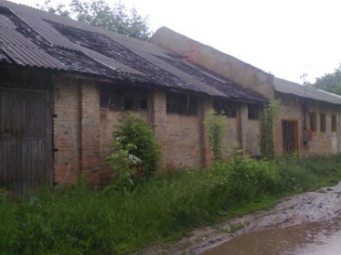
29. Гараж, инв. №10015/1; 640/С-26436  1-но этажное здание  * «29.инв. 10015_1» | Слуцкий район, д. Радичево, ул. Центральная, 13/4 | производственное | 200,6 | Отопление –нет  Электроснабжение – есть  Телефон – нет  Канализация – есть  Водоснабжение – есть | 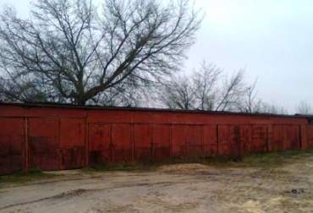
30. Часть плоскостного сооружения инв. №2022 (торговое место № 12)  * «30.инв. 2022_12» | г. Слуцк, ул. Ленина-Мельничная | торговля | 17,5 | - | 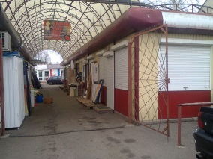
31. Часть здания инфекционного отделения инв. №100166; 640/С-26115  Помещения на 1-м этаже  * «31.инв. 100166» | г. Слуцк, ул. Гагарина,12 в/г | производственное | 144,96 (10,0; 4,8; 8,9; 7,5; 10,8; 3,4; 4,2; 5,0; 2,6; 8,9; 8,4; 9,4; 8,6; 8,7; 4,7; 9,9; 36,8) | Отопление –нет  Электроснабжение – есть  Телефон – нет  Канализация – есть  Водоснабжение – есть | 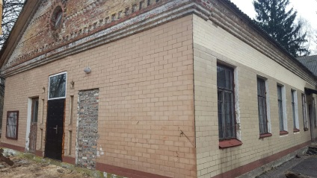
32. Часть здания склада под вольер инв. №14/66; инв. №1003029, № 640/С-83342  1-но этажное здание  * «32.инв. 14_66» | г. Слуцк,  ул. Гагарина, 48/8 | производственное | 90,0 (31,1, 58,9) | Отопление –нет  Электроснабжение – есть  Телефон – нет  Канализация – нет  Водоснабжение – нет | 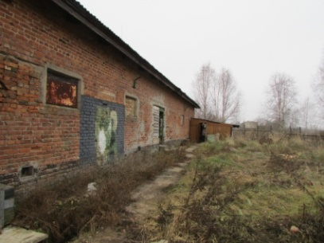
33. Помещение №1-56 (второй этаж) в здании АБК инв.№10071/1; 640/C-26413  * «33.инв. 10071_1_1-56» | г. Слуцк,  ул. Монахова,23 | офисное, услуги населению | 15,6 | Отопление – есть  Электроснабжение – есть  Телефон – нет  Канализация – есть  Водоснабжение – есть
34. Помещение №1-12 (первый этаж) в здании АБК инв.№10071/1; 640/C-26413  *«34.инв. 10071_1_1-12» | г. Слуцк,  ул. Монахова,23 | офисное, услуги населению | 24,5 | Отопление – есть  Электроснабжение – есть  Телефон – нет  Канализация – есть  Водоснабжение – есть
35. Помещение в здании инв. №100116; 640/C-27366  *35.инв. 100116» | г. Слуцк, ул. Ленина, 159а | офисное, услуги населению | 27,4 | Отопление – есть  Электроснабжение – есть  Телефон – нет  Канализация – есть  Водоснабжение – есть | 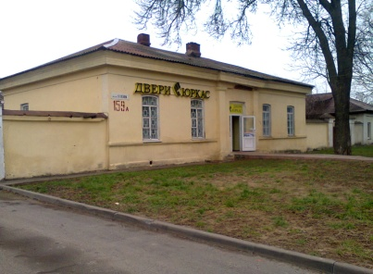
36. Помещение в здании отделения сбербанка инв. №10014/1; 640/C-85346  *«36.инв. 10014_1» | г. Слуцк, ул. Гагарина, 17Б | офисное, услуги населению | 33,0 | Отопление – есть  Электроснабжение – есть  Телефон – нет  Канализация – есть  Водоснабжение – есть | 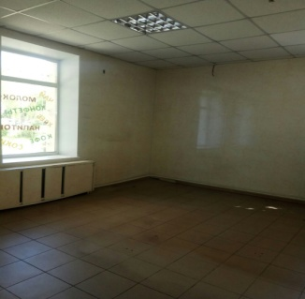
37. Помещение №1-11 в здании гостиницы инв.№1001/7; №640/С-11244  *«37.инв. 1001_7» | г. Слуцк, ул. Ленина, 199 | складское | 20,0 | Отопление – есть  Электроснабжение – есть  Телефон – нет  Канализация – есть  Водоснабжение – есть | 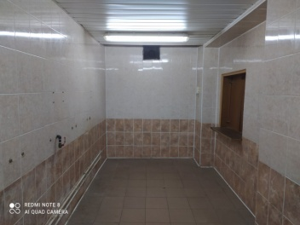
38. Изолированное помещение в здании общежитии инв. № 1007001, №640/D-72010  *«38.инв. 1007001» | г. Слуцк, пер. М.Богдановича 1-й, 37-2 | офисное, услуги населению | 115,1 | Отопление – есть  Электроснабжение – есть  Телефон – нет  Канализация – есть  Водоснабжение – есть | 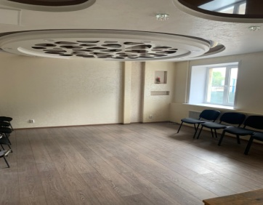
39. Часть парковочной площадки  * «39.» | г. Слуцк, ул. Тутаринова, вблизи дома 4 | для размещения фудтрака | 10,0 | - | 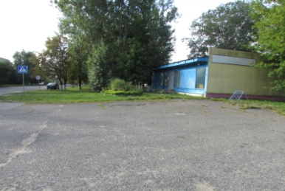
40. Часть парковочной площадки  *" «40.» | г. Слуцк, ул. Ленина, вблизи дома 313 | для размещения фудтрака | 10,0 | - | 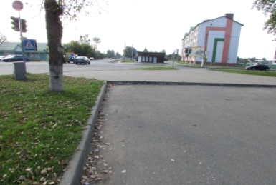
41. Часть парковочной площадки  *" «41.» | г. Слуцк, ул. Ленина, вблизи дома 145 | для размещения фудтрака | 10,0 | - | 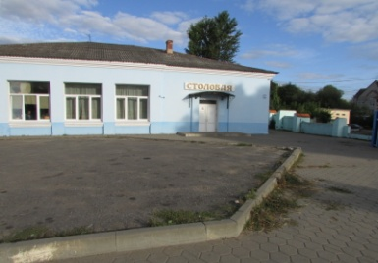
42. Часть парковочной площадки  *" «42.» | г. Слуцк, ул. Социалистическая, вблизи дома 144 | для размещения фудтрака | 10,0 | - | 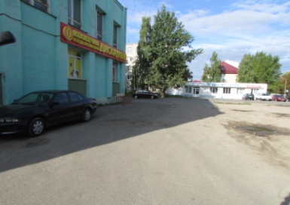
43. Часть помещения №6 на первом этаже в здании общежития инв. №1012483; 640/С-83553  *«43.инв. 1012483» | г. Слуцк, пер. М.Богдановича, д. 39 | офисное, услуги населению | 20,0 | Отопление – есть  Электроснабжение – есть  Телефон – нет  Канализация – есть  Водоснабжение – есть | 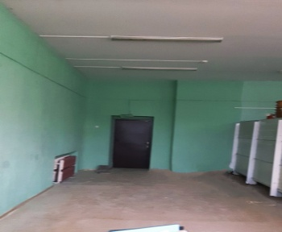
44. Хранилище техники инв. №100158; №640/С-17532  *«44.инв. 100158» | г. Слуцк, ул. Гагарина, 30 | складское | 1563,5 | Отопление – нет  Электроснабжение – нет  Транспорт – нет  Телефон – нет  Канализация – нет  Водоснабжение – нет | 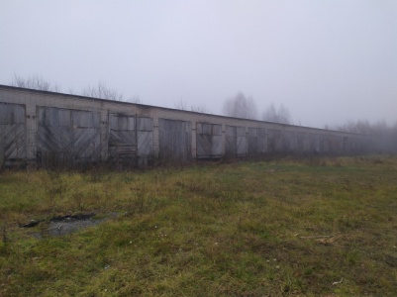
45. Здание склада сборно-разборный инв. №1004/2; №640/С-107849  *«45.инв. 1004_2» | г. Слуцк, ул. Суворова, 39 | складское | 489,1 (401,8; 37,0; 20,1; 30,2) | Отопление – нет  Электроснабжение – нет  Транспорт – нет  Телефон – нет  Канализация – нет  Водоснабжение – нет | 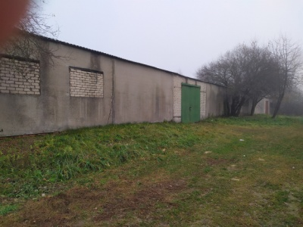
46. Здание склада инв. №10001;643/С-10348  *«46.инв. 10001» | Минская обл., Любанский р-н, гп Уречье, ул. Коммунальная, 9 | складское | 283,4 | Отопление – нет  Электроснабжение – нет  Транспорт – нет  Телефон – нет  Канализация – нет  Водоснабжение – нет | 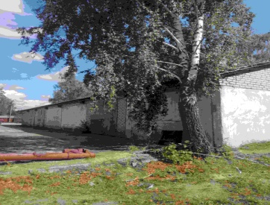
47. Убежище инв. №1005990; 640/С-60301  *«47.инв. 1005990» | Минская обл., Слуцкий р-н, г. Слуцк, ул. Гагарина, 28Б | складское | 73,5 | Отопление – нет  Электроснабжение – нет  Транспорт – нет  Телефон – нет  Канализация – нет  Водоснабжение – нет | 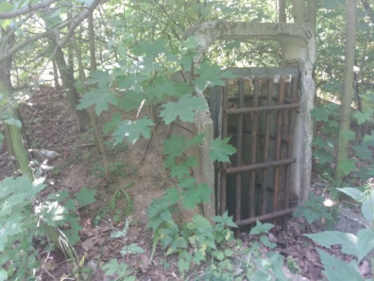
48. Помещение в здании бани инв. 1001/12; 640/С-28309  *«48.инв. 1001_12» | г. Слуцк, ул. Монахова, 2 | офис, услуги населению | 12,6 | Отопление – есть  Электроснабжение – есть  Телефон – нет  Канализация – есть  Водоснабжение – есть | 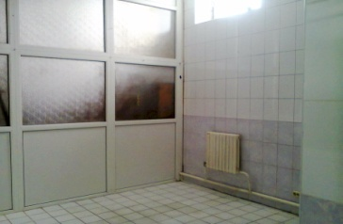
49. Здание склада №192 инв. №100182; 640/С-22809  *«49.инв. 100182» | г. Слуцк, ул. М.Богдановича | складское | 1248,0 | Отопление – нет  Электроснабжение – нет  Транспорт – нет  Телефон – нет  Канализация – нет  Водоснабжение – нет | 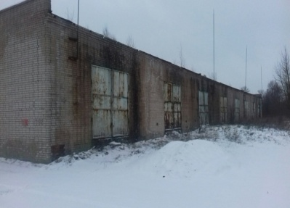
50. Здание ЦТО инв. №10078/1; 640/С-26403  *«50.инв. 10078_1» | г. Слуцк, ул. Монахова, 23/9 | складское | 737,4 | Отопление – нет  Электроснабжение – нет  Транспорт – нет  Телефон – нет  Канализация – нет  Водоснабжение – нет | 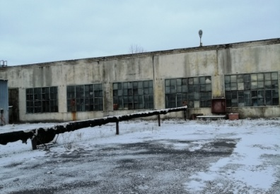
51. Плоскостное сооружение, расположенное по ул. Борисовца (вблизи магазина "Колосок") | г. Слуцк, ул. Борисовца | Для осуществления розничной торговли плодоовощной продукцией | 4,0 | - | 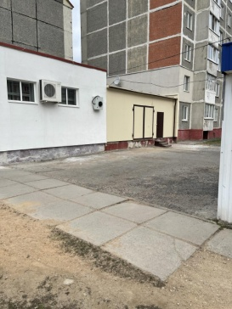
52. Плоскостное сооружение, расположенное на пересечении улиц Гагарина и Ленина | г. Слуцк, пересечение улиц Гагарина и Ленина | Для осуществления розничной торговли плодоовощной продукцией | 4,0 | - | 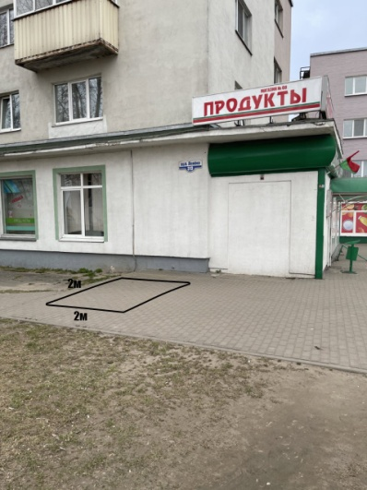
53. Плоскостное сооружение, расположенное на пересечении улиц Гагарина и Ленина | г. Слуцк, пересечение улиц Гагарина и Ленина | Для осуществления розничной торговли плодоовощной продукцией | 4,0 | - | 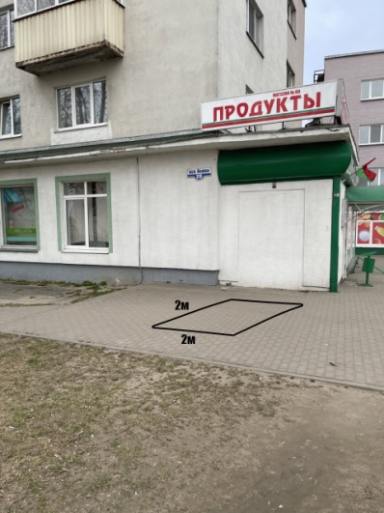
54. Плоскостное сооружение, расположенное на пересечении улиц Гагарина и Ленина | г. Слуцк, пересечение улиц Гагарина и Ленина | Для осуществления розничной торговли плодоовощной продукцией | 4,0 | - | 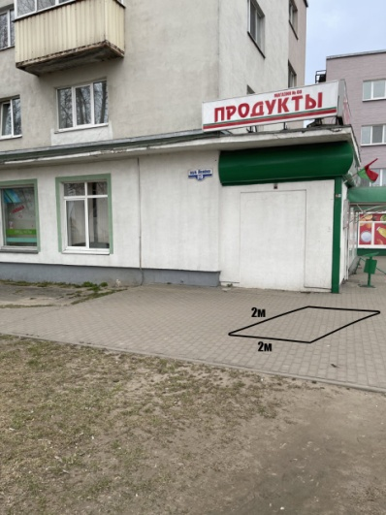
55. Плоскостное сооружение, расположенное на пересечении улиц Головащенко и Тутаринова | г. Слуцк, пересечении улиц Головащенко и Тутаринова | Для осуществления розничной торговли плодоовощной продукцией | 4,0 | - | 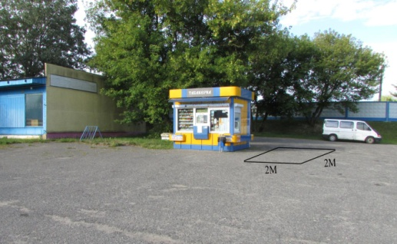
56. Плоскостное сооружение, расположенное на пересечении улиц Головащенко и Тутаринова | г. Слуцк, пересечении улиц Головащенко и Тутаринова | Для осуществления розничной торговли плодоовощной продукцией | 4,0 | - | 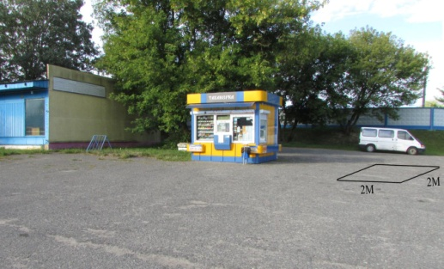
57. Плоскостное сооружение, расположенное вблизи магазина "Хит!Экспресс" по ул. Ленина, 213А (район стоматологической поликлиники) | г. Слуцк, ул. Ленина, 213А | Для осуществления розничной торговли плодоовощной продукцией | 4,0 | - | 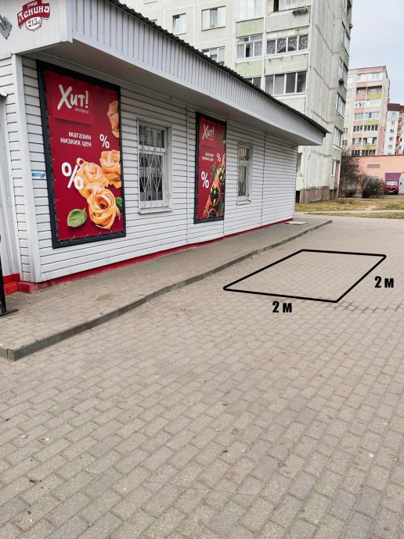
58. Плоскостное сооружение, расположенное вблизи магазина "Хит!Экспресс" по ул. Ленина, 213А (район стоматологической поликлиники) | г.Слуцк, ул. Ленина, 213А | Для осуществления розничной торговли плодоовощной продукцией | 4,0 | - | 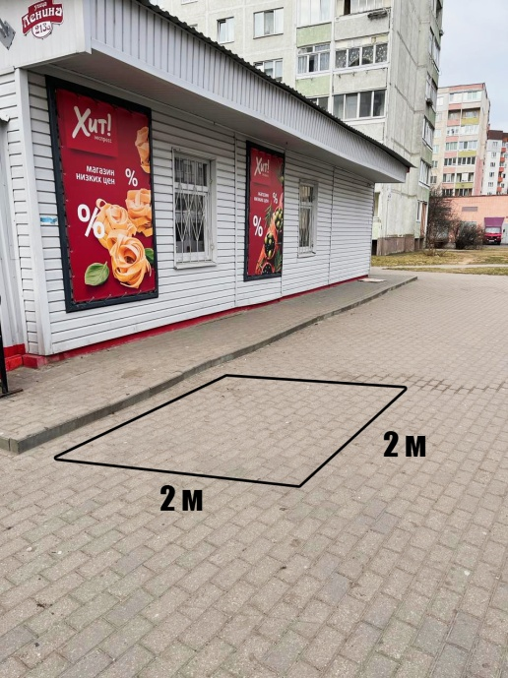
59. Плоскостное сооружение, расположенное вблизи магазина "Евроопт" по ул. Строителей | г. Слуцк, ул. Строителей | Для осуществления розничной торговли плодоовощной продукцией | 4,0 | - | 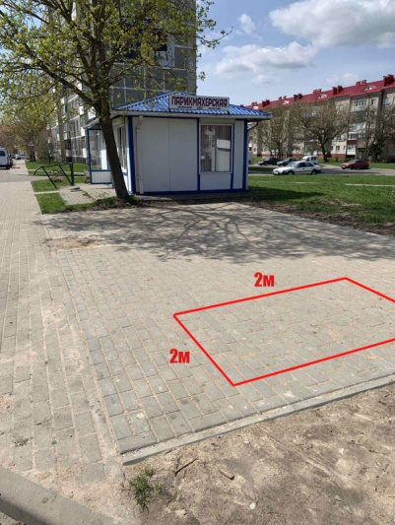
60. Плоскостное сооружение, расположенное вблизи магазина "Евроопт" по ул. Строителей | г. Слуцк, ул. Строителей | Для осуществления розничной торговли плодоовощной продукцией | 4,0 | - | 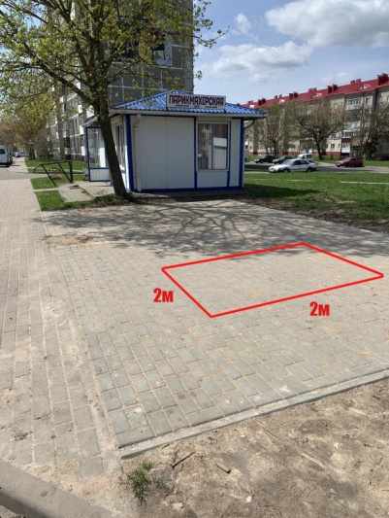
61. Плоскостное сооружение, расположенное вблизи магазина "Евроопт" по ул. Строителей | г. Слуцк, ул. Строителей | Для осуществления розничной торговли плодоовощной продукцией | 4,0 | - | 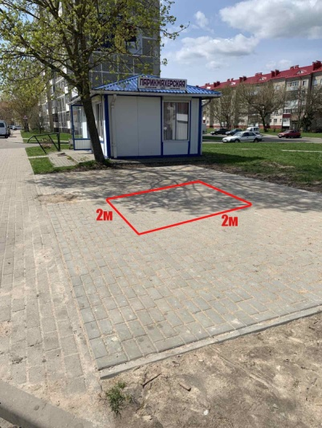
62. Плоскостное сооружение, расположенное вблизи магазина "Евроопт" по ул. Строителей | г. Слуцк, ул. Строителей | Для осуществления розничной торговли плодоовощной продукцией | 4,0 | - | 